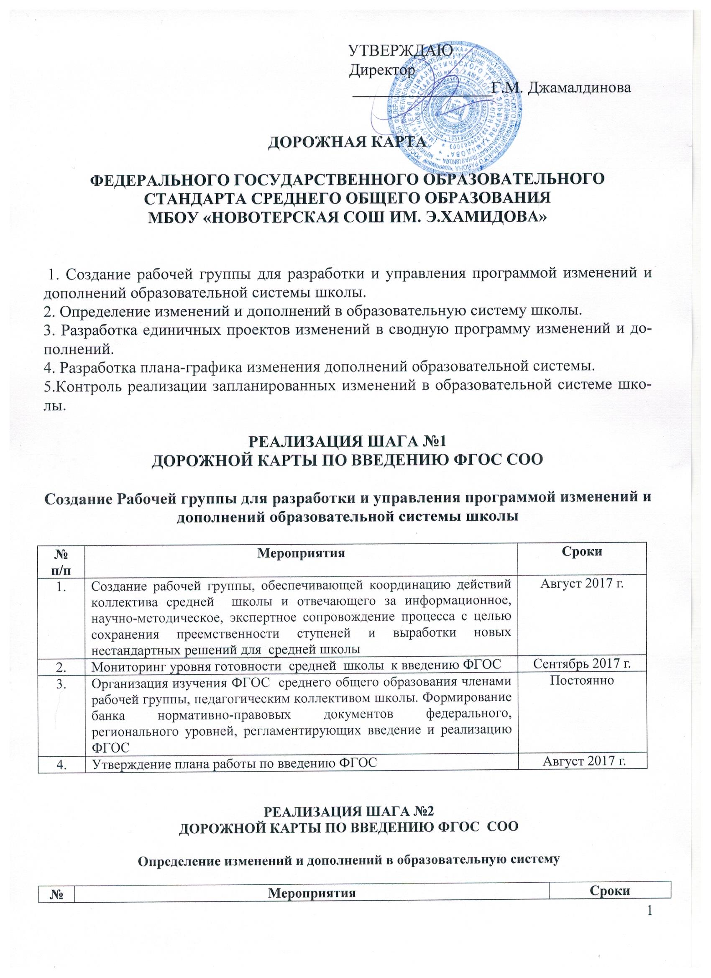
УТВЕРЖДАЮ
Директор
_________________Г.М. Джамалдинова

ДОРОЖНАЯ КАРТА

ФЕДЕРАЛЬНОГО ГОСУДАРСТВЕННОГО ОБРАЗОВАТЕЛЬНОГО СТАНДАРТА СРЕДНЕГО ОБЩЕГО ОБРАЗОВАНИЯ
МБОУ «НОВОТЕРСКАЯ СОШ ИМ. Э.ХАМИДОВА»

1. Создание рабочей группы для разработки и управления программой изменений и дополнений образовательной системы школы.
2. Определение изменений и дополнений в образовательную систему школы.
3. Разработка единичных проектов изменений в сводную программу изменений и дополнений.
4. Разработка плана-графика изменения дополнений образовательной системы.
5.Контроль реализации запланированных изменений в образовательной системе школы.

РЕАЛИЗАЦИЯ ШАГА №1
ДОРОЖНОЙ КАРТЫ ПО ВВЕДЕНИЮ ФГОС СОО

Создание Рабочей группы для разработки и управления программой изменений и дополнений образовательной системы школы

№ п/п | Мероприятия | Сроки
1. | Создание рабочей группы, обеспечивающей координацию действий коллектива средней школы и отвечающего за информационное, научно-методическое, экспертное сопровождение процесса с целью сохранения преемственности ступеней и выработки новых нестандартных решений для средней школы | Август 2017 г.
2. | Мониторинг уровня готовности средней школы к введению ФГОС | Сентябрь 2017 г.
3. | Организация изучения ФГОС среднего общего образования членами рабочей группы, педагогическим коллективом школы. Формирование банка нормативно-правовых документов федерального, регионального уровней, регламентирующих введение и реализацию ФГОС | Постоянно
4. | Утверждение плана работы по введению ФГОС | Август 2017 г.

РЕАЛИЗАЦИЯ ШАГА №2
ДОРОЖНОЙ КАРТЫ ПО ВВЕДЕНИЮ ФГОС СОО

Определение изменений и дополнений в образовательную систему

№ п/п. | Мероприятия | Сроки
Организационное обеспечение введения ФГОС
1. | Организация обсуждения примерной основной образовательной программы среднего общего образования | Ноябрь 2017 г.
2. | Определение списка учебников и учебных пособий, используемых в образовательном процессе в соответствии с ФГОС среднего общего образования, на основе федерального перечня учебников, рекомендуемых к использованию и утвержденного приказом Министерства образования и науки Российской Федерации | 2017-2018 г.
3. | Разработка проекта основной образовательной программы среднего общего образования МБОУ «Новотерская СОШ им. Э.Хамидова» | 2017-2018 г.
4. | Приведение нормативной базы школы в соответствие с требованиями ФГОС СОО | 2017-2018 г. г.
5. | Разработка плана методической работы, обеспечивающей сопровождение введения ФГОС | август 2017 г.
6. | Определение оптимальной для реализации модели организации образовательного процесса, модели организации внеурочной деятельности обучающихся | 2017-2018 г.
Финансово-экономическое обеспечение введения ФГОС
1. | Расчёт потребностей в расходах образовательного учреждения в условиях реализации ФГОС СОО | 2017-2018 г.
3. | Приведение в соответствие с требованиями ФГОС среднего общего образования и новыми тарифно-квалификационными характеристиками должностных инструкций работников образовательного учреждения | 2018 г.
Информационное обеспечение введения ФГОС
1. | Размещение информации о ходе введения ФГОС СОО на страницах сайта. | Постоянно
2. | Внесение информации о ходе введения ФГОС СОО в Публичный отчет школы | Июль-август  2018 г.
Кадровое обеспечение введение ФГОС
1. | Осуществление повышения квалификации всех учителей средней школы | 2017-2018 г.
Материально – техническое обеспечение введения ФГОС
1. | Оборудование классных кабинетов для 10-11 классов | В течение всего периода
2. | Проведение работ по укреплению материально-технической базы | Постоянно

РЕАЛИЗАЦИЯ ШАГА №3
ДОРОЖНОЙ КАРТЫ ПО ВВЕДЕНИЮ ФГОС СОО

Разработка Основной образовательной программы
Разработка Основной образовательной программы среднего общего образования с привлечением органов самоуправления (Управляющий Совет и др.), обеспечивающих государственно-общественный характер управления образовательным учреждением | 2017-2018 г.

Разработка единичных проектов изменений
в сводную программу изменений и дополнений

Единичные проекты/  ФИО ответственного | 2017-2018 учебный год
Единичные проекты/  ФИО ответственного | сен | окт | нояб | дек | янв | фев | мар | апр | май
Разработка предметных образовательных программ. Зам. директора по УВР Акбердиева Д.М-Х. по профильным предметам
Разработка модели внеурочной деятельности Гачуева Р.И., зам. директора по ВР
Разработка планируемых результатов освоения ОП. Зам. директора по УВР Акбердиева Д.М-Х.
Разработка Программы развития УУД. Зам. директора по УВР Акбердиева Д.М-Х.
Разработка учебного плана. Зам. директора по УВР Акбердиева Д.М-Х.
Разработка программы воспитания и социализации. Гачуева Р.И., зам. директора по ВР
Разработка программы коррекционной работы. Исмаилов Х.Ш. педагог-психолог
Разработка системы оценки планируемых результатов освоения ОПП ООО. Зам. директора по УВР Акбердиева Д.М-Х.
По запросу педагогического коллектива (документы и программы, способствующие введению ФГОС СОО)

РЕАЛИЗАЦИЯ ШАГА №4
ДОРОЖНОЙ КАРТЫ ПО ВВЕДЕНИЮ ФГОС

План-график мероприятий по обеспечению введения федерального государственного образовательного стандарта среднего общего образования

№ п/п | Мероприятие | Пример-ные сроки | Ответствен-ные | Ожидаемый результат | Формы отчетных документов
1. Создание организационно-управленческих условий внедрения ФГОС СОО
1 | Создание Рабочей группы по подготовке введения ФГОС СОО | Август 2017 | Акбердиева Д.М-Х.. | Создание и определение функционала Рабочей группы |  | Приказ о создании рабочей группы по подготовке введения ФГОС СОО, положение
2 | Разработка и утверждение Плана-графика мероприятий по реализации направлений ФГОС СОО | 2017 г. | Акбердиева Д.М-Х. | Система мероприятий, обеспечивающих внедрение ФГОС СОО |  | Приказ, план
3 | Организация курсовой подготовки по проблеме введения ФГОС СОО | 2017-2020г. | Абдулаева Х.С. | Поэтапная подготовка педагогических и управленческих кадров к введению ФГОС СОО |  | Приказ об утверждении плана графика повышения квалификации, план курсовой подготовки
4 | Предварительный анализ ресурсного обеспечения в соответствии с требованиями ФГОС СОО | Ноябрь  2017 г. | Акбердиева Д.М-Х. Абдулаева Х.С. | Получение объективной информации о готовности к переходу на ФГОС СОО |  | Совещание при директоре
5 | Разработка плана методического сопровождения введения ФГОС СОО | Август 2017 г. | Абдулаева Х.С. | Повышение профессиональной компетентности всех категорий педагогических работников в области организации образовательного процесса и обновления содержания образования в соответствии с ФГОС СОО |  | План
6 | Рассмотрение вопросов введения ФГОС СОО на методическом совете школы | Октябрь  2017 г.  (далее-в соответствии с планом) | Зам.дир.по НМР Абдулаева Х.С. | Усвоение и принятие членами педколлектива основных положений ФГОС СОО
7 | Проведение инструктивно-методических совещаний и обучающих семинаров по вопросам введения ФГОС СОО | В течение 2017-2018 уч. года | Зам. директора по УВР Акбердиева Д.М-Х., педагог-психолог Исмаилов Х.Ш. | Ликвидация профессиональных затруднений |  | План методич. сопровожд., результаты анализа анкетиров. педагогов
8 | Организация участия различных категорий педагогических работников в семинарах по вопросам введения ФГОС СОО | В течение 2017-2018 уч. года | Руководители структурных подразделений | Обеспечение научно-методического сопровождения перехода и внедрения ФГОС СОО |  | Материалы семинаров
9 | Разработка и утверждение ООП СОО | В течение 2017-2018 уч. года | Зам. директора по УВР Акбердиева Д.М-Х. | Создание ООП СОО |  | Протоколы педсовета, приказ
10 | Разработка и утверждение учебного плана |  | Зам. директора по УВР Акбердиева Д.М-Х. | Наличие учебного плана ОУ |  | ООП СОО
11 | Разработка и утверждение Программы воспитания и социализации обучающихся | Январь – май 2018 г. | Гачуева Р.И. | Наличие Программы |  | Протокол педсовета, приказ
12 | Разработка и утверждение программ внеурочной деятельности образовательного учреждения | март-сентябрь  2017 г. | Гачуева Р.И. | Наличие программы |  | Протокол педсовета, приказ
13 | Разработка и утверждение рабочих программ учебных предметов | Март-сентябрь  2018 г. | Зам. директора по НМР Абдулаева Х.С. | Наличие программы |  | Протокол педсовета, МО, приказ
14 | Организация индивидуального консультирования педагогов по вопросам психолого-педагогического сопровождения введения ФГОС СОО.  Составление антирисковой программы введения ФГОС СОО | В течение уч. Года  август 2017 | Исмаилов Х.Ш. | Определение возможных психологических рисков и способов их профилактики, расширение и обновление психодиагностического инструментария на основе запросов и современных достижений психологической науки |  | План работы психолога
15 | Внесение изменений в нормативно-правовую базу деятельности ОУ | 2017-2018 уч.год | Зам. директора по УВР Товзуралиева С.В. | Дополнения в документы, регламентирующие деятельность школы по внедрению ФГОС ООО |  | Приказ об утверждении локальных актов, протоколы УС, педсовета
16 | Мониторинг введения ФГОС СОО | В течение уч. года | Зам.директора по УВР Акбердиева Д.М-Х. | Диагностические материалы |  | План ВШК
17 | Организация отчетности по введению ФГОС СОО | В течение уч. года | Зам. директора по УВР Акбердиева Д.М-Х. |  |  | Отчеты
2. Создание кадрового обеспечения внедрения ФГОС СОО
1 | Анализ кадрового обеспечения апробации ФГОС СОО | Май  2017 г. | Джамалдинова Г.М. |  | Публичный отчет
2 | Создание условий для прохождения курсов повышения квалификации для учителей, участвующих в апробации ФГОС СОО в 2017-2020 учебном году | Май-сентябрь  2017 г. | Зам.директора по НМР Абдулаева Х.С. | Повышение профессиональной компетентности педагогических работников в области организации образовательного процесса и обновления содержания образования в соответствии с ФГОС ООО | План-график
3 | Проведение педагогического совета  1. Повышение качества образования как одно из приоритетных направлений работы педагогического коллектива.  2. Разработка основной образовательной программы среднего общего образования. | Ноябрь  2017 г. | Джамалдинова Г.М.  Акбердиева Д.М-Х.  Абдулаева Х.С. | Активное профессиональное взаимодействие по обмену опытом, обсуждению проблем и поиску их решения | Протокол педсовета
4 | Создание творческих групп учителей по методическим проблемам, связанным с введением ФГОС | В течение уч. года | Абдулаева Х.С. | Активное профессиональное взаимодействие по обмену опытом, обсуждению проблем и поиску их решения
3. Создание материально-технического обеспечения внедрения ФГОС СОО
1 | Обеспечение оснащённости школы в соответствии с требованиями ФГОС СОО к минимальной оснащенности учебного процесса и оборудованию учебных помещений | В течение  2017-2019 уч. годов | Хутиев Р.Ш. | Определение необходимых изменений в оснащенности школы с учетом требований ФГОС | Информационная справка
2 | Обеспечение соответствия материально-технической базы реализации ООП СОО действующим санитарным и противопожарным нормам, нормам охраны труда работников образовательного учреждения | 2017г. | Хутиев Р.Ш. | Приведение в соответствие материально-технической базы реализации ООП СОО с требованиями ФГОС СОО | Информационная справка
3 | Обеспечение укомплектованности библиотеки ОУ печатными и электронными образовательными ресурсами по всем учебным предметам учебного плана ООП СОО. | Ежегодно | Дадаева З.Ш | Оснащенность школьной библиотеки необходимыми УМК, учебными, справочными пособиями, художественной литературой | Информационная справка
4 | Обеспечение доступа учителям, переходящим на ФГОС СОО, к электронным образовательным ресурсам, размещенным в федеральных и региональных базах данных. | В течение уч. года | Ничеева Н.Д. | Создание условий для оперативной ликвидации профессиональных затруднений педагогов | Создание банка полезных ссылок, наличие странички на школьном сайте «ФГОС»
5 | Обеспечение контролируемого доступа участников образовательного процесса к информационным образовательным ресурсам в сети Интернет. | В течение уч. года | Ничеева Н.Д. | Расширение возможностей доступа пользователей к банку актуальной педагогической информации и обеспечение возможности дистанционной поддержки участников образовательного процесса | Создание банка полезных ссылок, наличие странички на школьном сайте «ФГОС»
4. Создание организационно-информационного обеспечения внедрения ФГОС СОО
1 | Проведение диагностики готовности школы к введению ФГОС СОО. | 2017 г. | Акбердиева Д.М-Х.  Абдулаева Х.С. | Получение объективной информации о готовности школы к переходу на ФГОС СОО | Диагностическая карта
2 | Размещение на сайте школы информации о введении ФГОС СОО | Постоянно | Ничеева Н.Д. | Информирование общественности о ходе и результатах внедрения ФГОС СОО | Создание банка полезных ссылок, наличие странички на школьном сайте
3 | Обеспечение публичной отчетности школы о ходе и результатах введения ФГОС СОО (Включение в Публичный доклад директора школы раздела, отражающего ход введения ФГОС СОО) | Июнь-август  2018 г. | Зам. директора по УВР Акбердиева Д.М-Х. | Информирование общественности о ходе и результатах внедрения ФГОС СОО | Размещение публичного отчета на школьном сайте

РЕАЛИЗАЦИЯ ШАГА № 5
ДОРОЖНОЙ КАРТЫ ПО ВВЕДЕНИЮ ФГОС

Контроль реализации запланированных изменений
в образовательной системе школы

Объект контроля | Субъект контроля | Сроки  контроля | Методы сбора информации
Степень освоения педагогами новой образовательной программы | Педагоги | В течение года | Собеседование с педагогами, изучение документации, тестирование
Степень обеспеченности необходимыми материально – техническими ресурсами | Материально-технические ресурсы | В течение уч. года | Изучение документации
Проект ООП СОО | Образовательный процесс | В течение уч. года | Изучение документации, семинар, педсовет, собеседования
Приведение нормативной базы школы в соответствие с требованиями ФГОС СОО | Устав ОУ, локальные акты | 2018 г. | Изучение документации
Разработка индивидуальных образовательных маршрутов для обучающихся на основе результатов диагностического мониторинга | Обучающиеся |  | Изучение документации, собеседование
Организация работ по внесению изменений в локальные акты, регламентирующих установление заработной платы. | Локальные акты | 2018 г. | Изучение документации
Проведение работ по укреплению материально-технической базы школы | Оснащенность материально-техническими ресурсами | В соотв. с графиком поставки учебного оборудования | Постоянно

